Моделирование клеточных упаковок: раковые и здоровые монослои
Федоренко К.К.,¹ Рошаль Д.C.,¹ Мартин М.,² В. Молл,² Рошаль C.Б.,¹ Багдигян C.²

Студент, 3 курс бакалавриата
¹Южный федеральный университет, физический факультет, г. Ростов-на-Дону, Россия
²Университет Монтпелье, г. Монтпелье, Франция
e-mail: fedorenkokiri@bk.ru

В настоящее время все острее становится проблема диагностики раковых заболеваний. Также всё очевиднее становится необходимость автоматизации и компьютеризации исследования образцов тканей на наличие раковых клеток.
Данное исследование посвящено моделированию топологии эпителиальных монослоев, а также поиску различий в упорядочении раковых и здоровых клеток. Основные задачи работы: создать модель, описывающую структуры раковых и здоровых монослоев клеток; проверить нарушается ли топологическая инвариантность (сохранение среднего числа соседей у клеткок) при гиперпролиферации раковых клеток; сравнение топологии монослоев здоровых (HCerEpiC) и поражённых раком (HeLa) клеток шейки матки человека.
В ходе исследования было проанализировано более 150 фотографий эпителиальных монослоев раковых (HeLa) и здоровых (HCerEpiC) клеток, при этом на каждой фотографии было до 2000 клеток. Для обработки столь большого объема данных была разработана программа на языке Python. Она накладывает триангуляцию Делоне на центры ядер клеток эпителиального монослоя и строит разбиение Вороного. Она позволяет найти распределение клеток по числу их соседей, а также посчитать площади клеток, как площади ячеек Вороного.
Так же было проведено моделирование клеточной топологии. Был разработан алгоритм случайной упаковки клеток для оценки влияния гиперпролиферации на топологию эпителиального монослоя. Чтобы построить случайные полигональные упаковки, необходимо случайным образом распределить точки с минимально допустимым расстоянием между ними, d_{min}. Точки случайным образом и последовательно вставляются в основную область с областью A_{r}. Если расстояние между точкой, которая в данный момент размещается, и любой из ранее размещенных точек меньше расстояния d_{min}, то эта точка удаляется, и случайная вставка повторяется. Когда достигается желаемое число N, вставка прекращается. Оказалось, что модель случайных упаковок хорошо описывает топологию ракового монослоя (HeLa).
Для моделирования более упорядоченного здорового эпителия после случайного распределения точек с минимально допустимым расстоянием между ними производилась минимизация энергии упругой деформации монослоя:
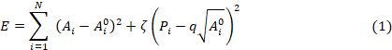
где N – число ячеек Вороного (клеток), A_{i}, и P_{i} – текущая и начальная площадь и текущий периметр i-ой ячейки, соответственно. Первый член связан с несжимаемостью клетки, а второй член, ответственен за энергию “прилипания” клеток друг к другу и за силы поверхностного натяжения в оболочке клетки.
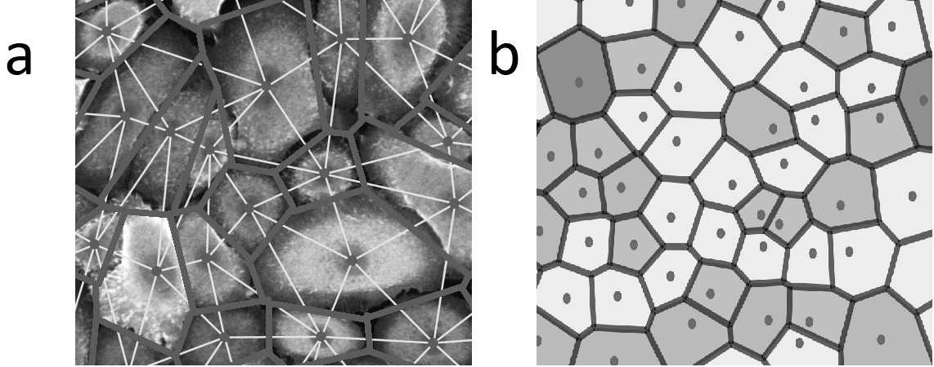
Рис. 1 – Микрофотография (а) и модель (b) монослоя клеток HCepEpiC. На образец (а) наложена триангуляция Делоне, вершины которой совпадают с ядрами клеток, показанная белыми тонкими линиями. Границы между ячейками показаны серым цветом. Модельная структура на панели (b) показана с помощью разбиения Вороного. Она получена путем минимизации модельных энергий упругого межклеточного взаимодействия (1). Наиболее светлым оттенком показаны клетки, имеющие 6 соседей.

Таким образом, создана модель, описывающая структуру как менее упорядоченных эпителиальных монослоев (HeLa), так и более упорядоченных (HCerEpiC). Было показано, что раковый монослой нарушает топологическую инвариантность в отличие от здорового эпителия, что подтверждает модель случайных упаковок. Используя энергию (1), можно более реалистично моделировать нормальный пролиферативный эпителий, в частности эпителий HCerEpiC. Поскольку многие виды рака имеют эпителиальное происхождение, результаты работы могут оказаться критически важными для изучения эпителиальных тканей во время неопластической трансформации.

Литература

- Roshal, D. S., Martin, M., Fedorenko, K. K., Molle, M., Rochal, S. B., & Baghdiguian, S. Cancer cell hyper-proliferation disrupts the topological invariance of epithelial monolayers. Biorxiv, 2021 https://doi.org/10.1101/2021.08.12.455991
- Roshal D. S., Azzag K., Le Goff E., Rochal S.B., Baghdiguian S. Crystal-like order and defects in metazoan epithelia with spherical geometry // Scientific Reports. 2020. T. 10. № 3. p. 1-11.

